Игровая программа: «Будущие защитники Отечества»
(по принципу военной игры «Зарница»)

Дата проведения: 20 февраля

Цель: воспитать бережное отношение к памяти военных событий, развивать познавательную активность к воинской доблести своего народа.

Оборудование: название команд, маршрутные листы название и оснащение станций:
- «Солдатская кухня» - крупы 4 видов (рис, пшено, перловка, греча); муляжи фруктов и овощей, 2 кастрюли.
- ««Военная техника» - пазлы видов военной техники (танк, корабль, самолет), Д/И «Военные профессии», Д/и «Найди тень»
- «Медицинская» - йод, зеленка, бинт, и т.д.
- «Школа молодого бойца» - флажки, конусы, фишки, кегли, мячи, барьеры, трубы.

Ход мероприятия
Под марш дети заходят в зал. Они обходят строевым шагом музыкальный зал Построение в шеренгу. Звучит гимн РФ
Играет фон.
Ведущий: Сегодня мы собрались в этом зале, чтобы отметить особенный праздник – День защитника Отечества. 23 февраля вся Россия будет поздравлять мужчин – ваших пап, братьев, дедушек с днем рождения нашей армии.
Как гордо звучат слова: «Защитник Отечества»! Наши солдаты, офицеры, генералы в любую минуту готовы и встают на защиту нашей Родины и нас с вами. Вы тоже очень хотите быть похожими на них, стать такими же сильными и отважными.
Давайте же сейчас поздравим наших будущих защитников Отечества. От всей души мы пожелаем им расти сильными, смелыми, мужественными, добрыми и благородными.
Девочки рассказывают стихи

Ведущий: Сегодня наши команды ждут увлекательное путешествие по станциям. Получите маршрутные листы. Желаем вам удачи!

По итогу все команды собираются в актовом зале. Подведение итогов вручение сладкого приза всем участникам

Описание станций.
«Школа молодого бойца»
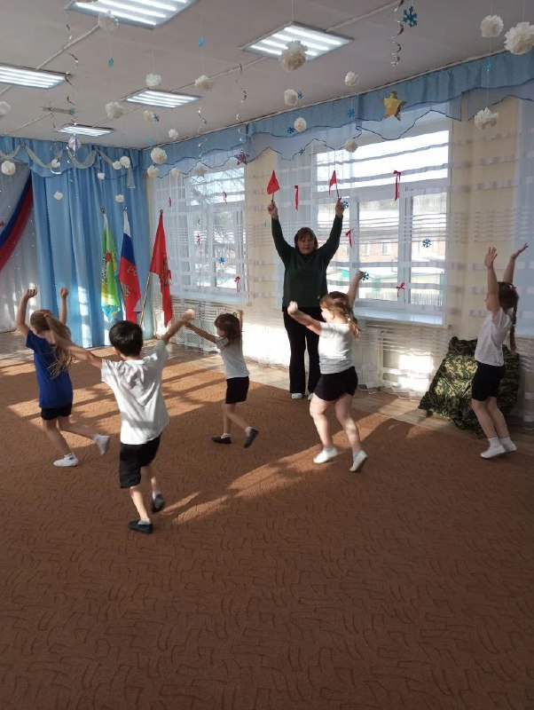
Игра «Сигнальная азбука» с флажками
Флажки мне стоит в руки взять-
И всё могу я написать.
Есть азбука такая,
Чудесная морская

Будем учиться выполнять так называемые «немые команды», которые подаются с помощью специальных флажков, запоминайте сигнальную азбуку:
Руки вытянуты вперёд - команда строится в колонну;
В стороны— встать в рассыпную;
Руки вниз—сигнал «опасность», нужно присесть на корточки;
Руки вверх —команда «опасность миновала», можно встать.
Команды размялись и готовы к учениям.
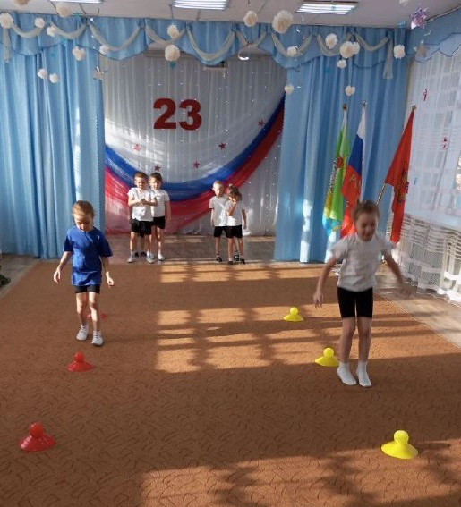
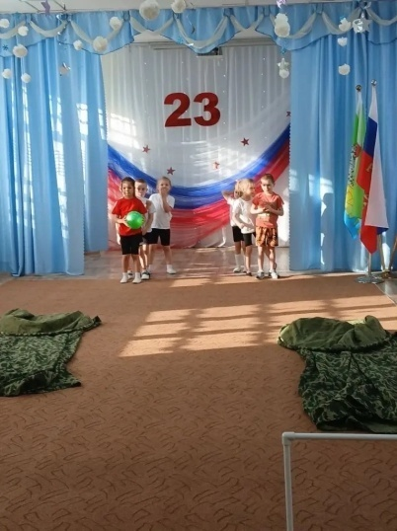
- . Эстафета «Сапёры»: (фишки, конусы, мячи) Вы находитесь на рубеже «Минное поле». Вы должны пройти мины, которые лежат на этом поле. Надо перепрыгнуть и не задеть. Правила эстафеты: дети должны пройти полосу препятствий, открыть яйцо от киндер — сюрприза. Яиц должно быть в обруче с только, сколько игроков в командах.

- Эстафета «Полоса препятствий» (трубы, конусы, барьеры) две команды проходят на скорость «Полосу препятствий». Передают эстафетную палку следующим.

- Эстафета «Танкисты» (мишени - танки, мячики, конусы).
Сапёры разминировали минное поле. Пехотинцы перебрались на другой берег реки. А теперь очередь танкистов. Вам необходимо уничтожить врага, их технику, которая стоит на вашем пути. Для этого необходимо подъехать до огневого рубежа и точным выстрелом попасть по мишеням. Обратно вернуться бегом.
Правило эстафеты: Главное правило не спешить, а попасть по мишени. Ребёнок бросает снаряд (кегли) в мишень и танк возвращается обратно.
Ведущий: Молодцы! Путь открыт, и вы можете двигаться дальше.

«Военный госпиталь»
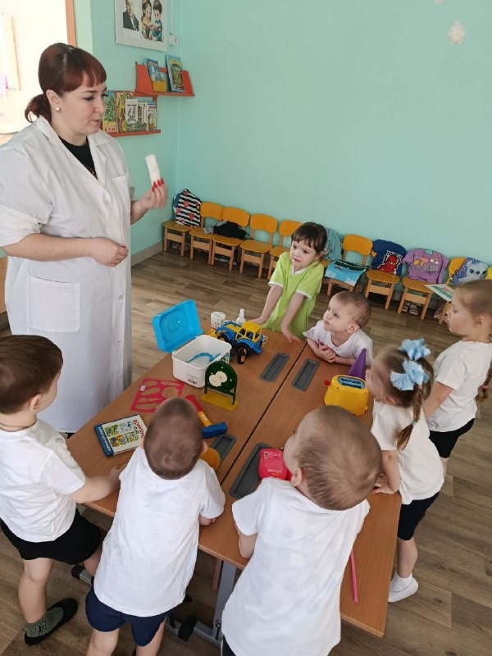
Ведущий приветствует команду. Объявляет, на какую станцию ребята пришли и правила выполнения заданий.
На станции участникам предстоит показать свои знания в оказании первой помощи пострадавшему человеку, который порезал палец. Все необходимое находится перед ребятами.

На столе находится: перекись водорода, вода в миске, лейкопластырь, зеленка, йод, бинт, лед, жгут.

Участникам предлагается выбрать средства первой помощи при порезе, расставить их
- Участникам предлагается определить по картинкам лекарственные растения: подорожник, мать-и-мачеха, ромашка, колокольчик, клевоер, ландыш.

(Если ребята смогут назвать, в каких случаях их применяют, то получают дополнительны балл).
Подводят итог. Выставляют отметку в маршрутный лист.

«Солдатская кухня»

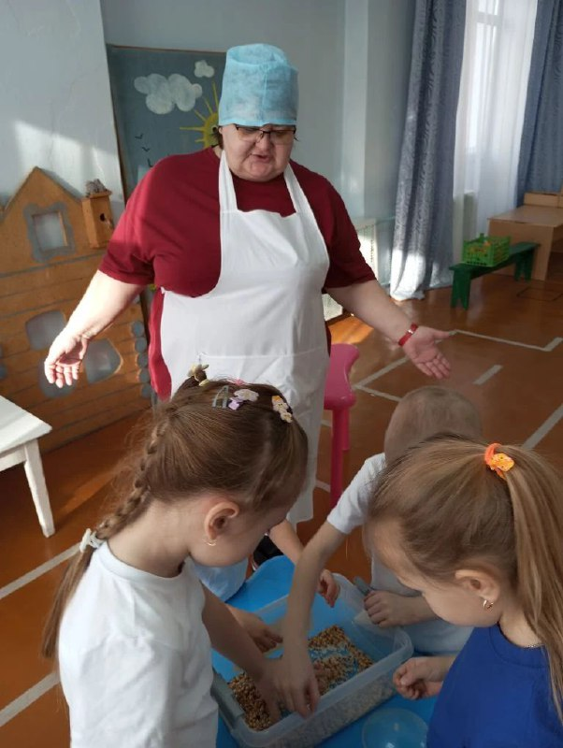
Ведущий: Утро солдата начинается с завтрака. А что мы едим на завтрак. Правильно кашу. Давайте сварим настоящую солдатскую кашу.

1 задание: Ведущий предлагает «сварить» солдатскую кашу. Дети разбирают 4 крупы.

Ведущий: А, какой солдат откажется от вкусного обеда?

задание: Ведущий предлагает «сварить» суп и компот.

«Штаб»

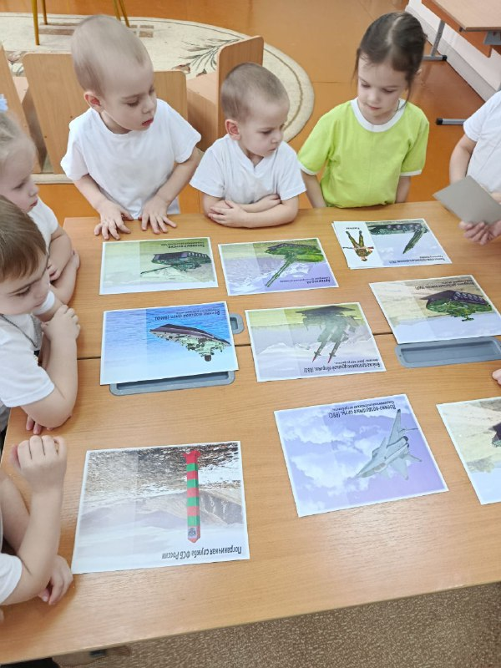
1 задание: Отгадай загадку
- Он в безбрежном океане
Туч касается крылом.
Развернется над крылами,
Отливая серебром (Самолет)
- Над водой железный кит.
Днем и ночью кит не спит
Днем и ночью над водой
Охраняет наш покой. (Корабль)
- Без разгона в высь взлетает. Стрекозу напоминает.(Вертолет)
- В военное время я по врагу стреляю
А в мирное время о полдне извещаю. (Пушка)

По мере отгадывания загадок ведущий показывает картинки с военной техникой.
- Как одним словом назовем эти предметы? (Военная техника)
- Какую еще военную технику знаете?
(Если называют больше пяти, присуждается дополнительный балл)

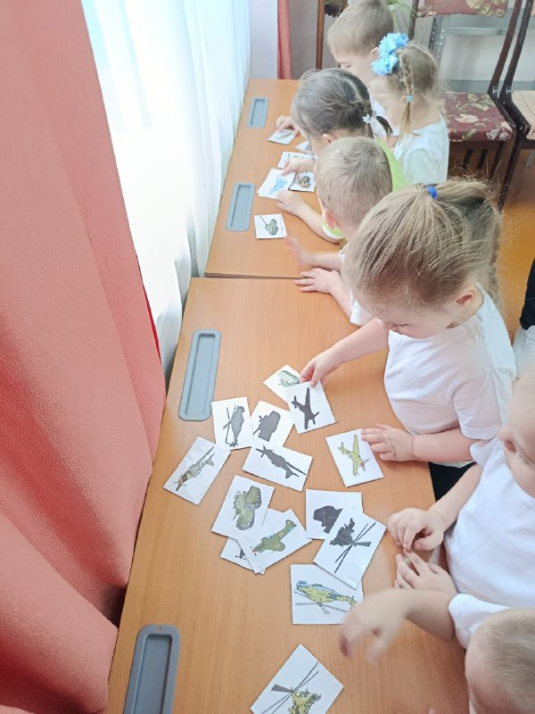
- задание.
Ребятам предлагается составить из пазлов один из предметов военной техники. В помощь на стол выкладывается оригинальная картинка.

- задание.

Д/И«Найди тень»

